ъ\Содержание

|  |  |
| --- | --- |
| Введение | 3 |
| 1 Назначение и цели разработки | 5 |
| 2 Разработка технического проекта на основе анализа требований | 7 |
| 2.1 Определение спецификаций программного обеспечения | 11 |
| 3 | 13 |
| 5 | 15 |
| Заключение | 20 |
| Список использованных источников | 22 |
| Приложение А Техническое задание. Требования к программным модулям | 25 |
| Приложение Б Программный код | 27 |
|  |  |

Введение

Существенной частью современного общества являются разнообразные системы доступа и хранения информации, которые являются неотъемлемой составляющей современного научно-технического прогресса.

Разрабатываемые в курсовой работе модули создаются для автосервиса ООО «Фортуна». Актуальность разработки объясняется тем, что учет ремонтных работ требует огромного количества времени на оформление документов и обобщение накопленных данных. На создание отчетов, необходимых для эффективной торговой деятельности, зачастую, уходит очень много времени и сил.

Целью разработки является автоматизация учета предоставляемых услуг, клиентов, заказов.

Существует много веских причин перевода существующей информации на компьютерную основу, т.к. более быстрая обработка данных и централизация их хранения позволяют сберечь значительные средства, а главное и время для получения необходимой информации.

1 Назначение и цели разработки

Заданием предусмотрена разработка автоматизированной информационной системы, предназначенной для организации автоматизированного процесса обработки заказов. Пользователями программы выступают менеджеры и администраторы. Менеджер имеет доступ к формированию новых и изменению статуса действующих заявок, имеет возможность редактировать список клиентов и предоставляемых услуг, планирование выполнения заказов. Администратор имеет доступ к регистрации новых пользователей, имеет возможность просматривать список пользователей и историю входа в приложение.

В результате создания автоматизированной системы должны быть улучшены значения следующих показателей:

* время сбора и первичной обработки исходной информации;
* время, затрачиваемое на информационно-аналитическую деятельность;

2 Разработка технического проекта на основе анализа требований

2.1 Определение спецификаций программного обеспечения

Рассмотрим определение вариантов использования (прецедентов).

Автоматизированная система требуется прежде всего следующим заинтересованным лицам:

* администратор;
* менеджер;
* мастер;
* клиент;

На начальном этапе создания системы можно ограничиться только двумя важными ролями действующих лиц: менеджер и администратор. Соответственно основные прецеденты (варианты использования) для разрабатываемой системы следующие.

Прецедент для администратора:

* П1 — работа с данными о пользователях.
* П2 — просмотреть историю входа.

Прецеденты для менеджера:

* П1 — работа с данными о предоставляемых услугах;
* П2 — работа с данными о клиентах;
* П3 — работа с данными о заказах.
* П4 — формирование отчетов.
* П5 — планирование заказов.

Представим диаграмму вариантов использования, созданную средствам MS Visio 2019, для проектируемого программного обеспечения на рисунке 1.

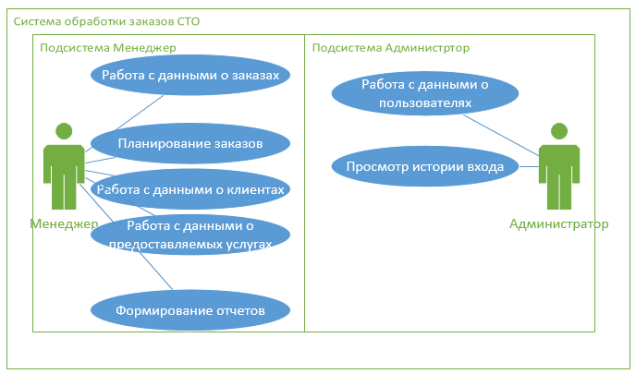

Рисунок 1 – Диаграмма вариантов использования автоматизированной системы «Фортуна»

Опишем подробно требования к реализации базовых вариантов использования, представленных на рисунке 1.

В таблице 1 представлено описание главного (основного) раздела сценария варианта использования (прецедента) «Планирование заказа».

Таблица 1- Главный раздел сценария варианта использования «Планирование заказа»

|  |  |
| --- | --- |
| Вариант использования (прецедент) | Планирование заказа |
| Актеры | Менеджер |
| Краткое описание | Менеджер формирует информацию о клиенте, выбирает необходимые клиенту услуги, определяет дату выполнения заказа. |
| Цель | Планирование заказа клиента |
| Тип | Базовый |
| Ссылки на другие варианты использования | отсутствует |

В таблице 2 описана последовательность действий, приводящая к успешному выполнению варианта использования «Продажа товара».

Таблица 2 - Сценарий успешного выполнения варианта использования «Продажа товара»

|  |  |
| --- | --- |
| Действия актеров | Отклик системы |
| 1.Покупатель запрашивает товар.  Исключение 1. На складе нет необходимого количества запрашиваемого товара. | 2. Менеджер отдела оформления заказов проверяет наличие необходимого товара на складе.  3. Менеджер отдела оформления заказов резервирует нужный товар. |
| 4. Покупатель оплачивает товар.  Исключение №2. Покупатель не оплатил товар. | 5. Менеджер отдела оформления заказов выдает разрешение на получение товара.  6. Менеджер отдела оформления заказов передает заказ на склад.  7. Менеджер склада выдает товар и расходную накладную покупателю. |

Далее опишем сценарии исключений.

В таблице 3 представлены сценарии обработки исключительных ситуаций для варианта использования «Продажа товара».

Таблица 3 – Обработка исключительных ситуаций для варианта использования «Продажа товара»

|  |  |
| --- | --- |
| Действия актеров | Отклик системы |
| Исключение 1. На складе нет необходимого количества запрашиваемого товара. | |
| 4.Покупатель оплачивает товар. | 5. Менеджер отдела оформления заказов инициирует поставку нужного товара |
| Исключение №2. Покупатель не оплатил товар. | |
|  | 6.Менеджер оформления заказов блокирует получение товара покупателем |

Опишем алгоритм реализации описанных сценариев для варианта использования «Оформление заказа» с помощью диаграммы деятельности, представленной на рисунке 2.

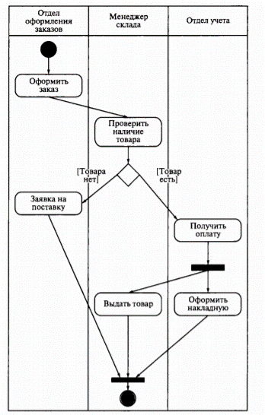

Рисунок 2 – Диаграмма деятельности для варианта использования «Оформление заказа»

Далее описываем остальные «базовые» сценарии, имеющие наибольшую степень «важности» для разрабатываемого программного обеспечения. Все варианты использования описывать не требуется.

На следующем этапе опишем требования к реализации сценариев с учетом динамики во времени на уровне сообщений. Для это были разработаны диаграммы последовательности.

На рисунке 3 представлена диаграмма последовательности для варианта использования «Продажа товара», которая отражает требования к синхронизации операций при реализации процесса продажи.

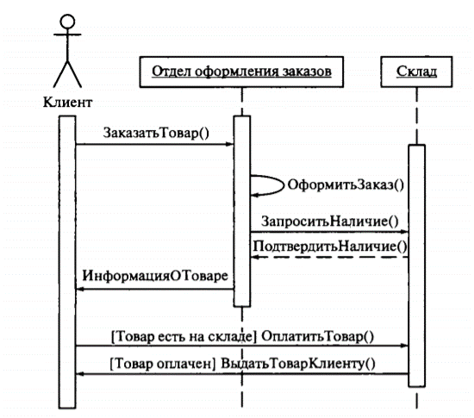

Рисунок 3 – Диаграмма последовательности для варианта использования «Продажа товара»

2.2 Проектирование модели данных и диаграммы классов

На основе анализа требований заказчика к функциям программной системы, требованиям к организации входных и выходных данных, с учетом спроектированных требований к реализации функций, описанных в диаграммах вариантов использования, деятельности и последовательности, была разработана модель данных системы и описана в виде ER-диаграммы, позволяющая четко описать требования к представлению логической структуры данных, на основе которой в последующем будет разработана физическая структура данных для хранения во внешней памяти и программной обработки.

Для построения ER-диаграммы применялись средства среды MS Visio.

На рисунке 4 представлена ER – диаграмма для программной системы «Фортуна».

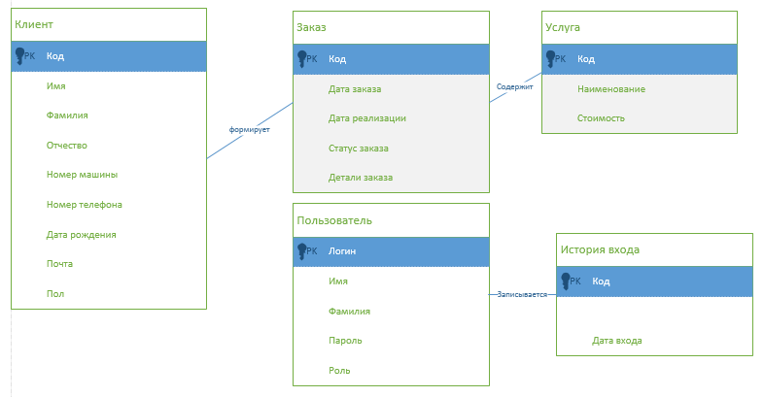

Рисунок 4 – ER-диаграмма для программной системы «Фортуна»

В таблице 4 представлены сведения о сущностях и связях между сущностями ER-диаграммы из рисунка 4.

Таблица 4 – Характеристики сущностей и связей между сущностями   
ER-диаграммы для программной системы «Фортуна»

|  |  |  |  |
| --- | --- | --- | --- |
| Сущность | Назначение сущности | Ключ | Характеристики связей |
| Клиент | Содержит данные о клиенте:   * ФИО * Номер машины * Номер телефона * Дата рождения * Почта * Пол | Код клиента (PK) | Клиент – Заказ (1..n) |
| Заказ | Содержит данные о заказе:   * Дату создания заказа * Дату реализации заказа * Статус заказа * Комментарии | Код заказа  (PK)  Код услуги  (FK)  Код клиента  (FK) | Заказ – Клиент (n...1)  Заказ – Услуга (n...1) |
| Услуга | Содержит данные о предоставляемых услугах:   * Наименование услуги * Стоимость услуги | Код  услуги  (PK) | Заказ – Услуга (1...n) |

На следующем этапе была спроектирована диаграмма классов, которая описывает требования к внутренней организации проектируемого программного обеспечения на уровне интерфейсов и классов, их кооперации, атрибутов и методов классов, правил их взаимодействия.

На рисунке 5 представлена диаграмма классов для программной системы «фортуна».

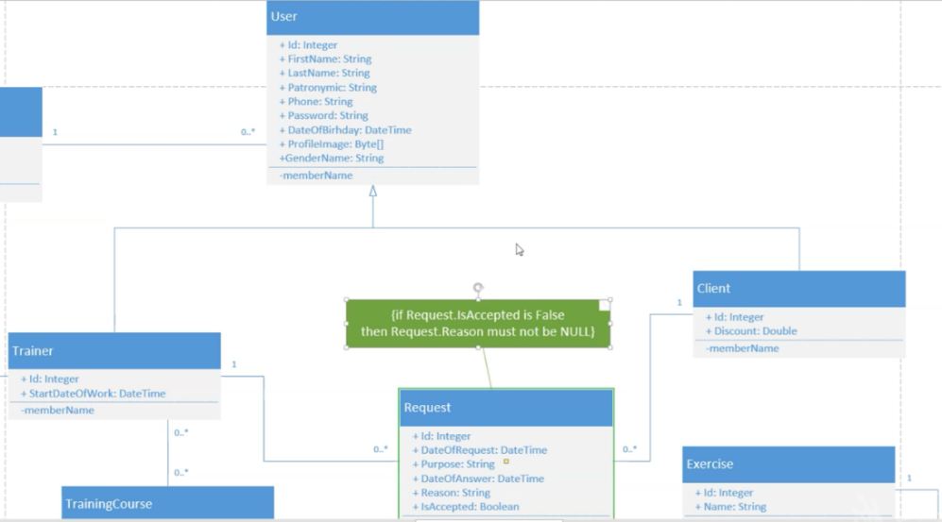

Рисунок 5 –Диаграмма классов для программной системы «Фортуна»

Далее словесно описать основные классы, их составные элементы (атрибуты, методы), типы связей между классами.

2.3 Конструирование прототипа

Для построения прототипа первоначально были составлены требования к макету приложения, для которого разрабатываются программные модули.

Все компоненты должны иметь единый согласованный внешний вид, соответствующий руководству по стилю, а также следующим требованиям:

* разметка и дизайн (предпочтение отдается масштабируемой компоновке; должно присутствовать ограничение на минимальный размер окна; должна присутствовать возможность изменения размеров окна, где это необходимо; увеличение размеров окна должно увеличивать размер контентной части, например, таблицы с данными из БД);
* группировка элементов (в логические категории);
* использование соответствующих элементов управления (например, выпадающих списков для отображения подстановочных значений из базы данных);
* расположение и выравнивание элементов (метки, поля для ввода и т.д.);
* последовательный переход фокуса по элементам интерфейса (по нажатию клавиши TAB);
* общая компоновка логична, понятна и проста в использовании;
* последовательный пользовательский интерфейс, позволяющий перемещаться между существующими окнами или страницами в приложении (в том числе обратно, например, с помощью кнопки «Назад»);
* соответствующий заголовок на каждом окне приложения.

Основные требования руководства по стилю:

* все экранные формы пользовательского интерфейса должны иметь заголовок с логотипом, представленном на рисунке 6. Цвет, размер и пропорции логотипа не должны изменяться при использовании программы. Так же для приложения должна быть установлена иконка, соответствующая логотипу;
* тип шрифта – Berlin Sans FB;
* цветовая схема предусматривает использование в качестве основного фона – белый цвет RGB (255, 255, 225), в качестве дополнительного – цвет RGB (32, 178, 170), для акцентирования внимания пользователя на целевое действие интерфейса – цвет RGB (152, 251, 152).



Рисунок 6 – Логотип приложения

С учетом требований к макету и руководству по стилю, для обеспечения требуемых функций, был разработан прототип программы.

На рисунке 7 представлен прототип главного окна программы.

Примеры представлены в методических указаниях

Пример оформления формул

Произведем разработку схемы электрической принципиальной проектируемого устройства.

Плотность каждого образца ρ,кг/м3, вычисляют по формуле

|  |  |
| --- | --- |
| P =, | (1) |

где $m$- масса образца, кг;

- объем образца, м3.

6 Разработка управляющей программы

6.1 Микроконтроллер ATmega32

Микроконтроллер ATmega32 (МК) программируется на языке C интегрированной средой разработки программного обеспечения. Разработка управляющей программы для устройства производится с помощью программной среды Arduino IDE (графическая часть лист 3).

6.2 Arduino

После того как мы загрузили программу на Arduino, она начинает свое независимое существование. Каждый раз, когда мы подаем питание на наш МК, эта программа будет автоматически запускаться с самого начала.

Примеры оформления отступов между заголовками разделов и подразделов, между заголовками и текстом (до и после)

Заключение

В результате проделанной работы в рамках курсового проектирования …

**Список использованных источников**

1. ГОСТ 2.105 – 2019. Единая система конструкторской документации (ЕСКД). Общие требования к текстовым документам (Издание с Изменением N 1) = Unified system for design documentation. General requirements for textual documents: национальный стандарт Российской Федерации: издание официальное: утвержден и введен в действие Приказом Федерального агентства по техническому регулированию и метрологии от 29 апреля 2019 г. № 175-ст: введен впервые: дата введения 2021-02-01 / Разработан Федеральным государственным унитарным предприятием «Российский научно-технический центр информации по стандартизации, метрологии и оценке соответствия» (ФГУП «СТАНДАРТИНФОРМ»). – Москва.: Стандартинформ, 2021. – 35 с. –Текст непосредственный.
2. ГОСТ 7.0.100 – 2018. Система стандартов по информации, библиотечному и издательскому делу (СИБИД). Библиографическая запись. Библиографическое описание. Общие требования и правила составления (с Поправкой) = System of standards on information, librarianship and publishing. Bibliographic record. Bibliographic description. General requirements and rules: национальный стандарт Российской Федерации: издание официальное: утвержден и введен в действие Приказом Федерального агентства по техническому регулированию и метрологии от 3 декабря 2018 года № 1050-ст: введен впервые: дата введения 2019-07-01 / Разработан Федеральным государственным унитарным предприятием "Информационное телеграфное агентство России (ИТАР-ТАСС)", филиал "Российская книжная палата", Федеральным государственным бюджетным учреждением "Российская государственная библиотека", Федеральным государственным бюджетным учреждением "Российская национальная библиотека". – Москва: Стандартинформ, 2018. – 128 с. – Текст непосредственный.
3. ГОСТ 19.201-78. Единая система программной документации (ЕСПД). Техническое задание. Требования к содержанию и оформлению (с Изменением N 1) = Unified system for program documentation. Technical specifications for development. Requirements to contents and form of presentation: межгосударственный стандарт: издание официальное: утвержден и введен в действие Постановлением Государственного комитета СССР по стандартам от 18 декабря 1978 г. № 3351: введен впервые: дата введения 1980-01-01. – Москва: Стандартинформ, 2010. – 4 с. – Текст непосредственный.
4. РД 50-34.698-90. Методические указания. Информационная технология. Комплекс стандартов и руководящих документов на автоматизированные системы. Автоматизированные системы. Требования к содержанию документов: руководящий документ по стандартизации: издание официальное: утверждены и введены в действие Постановлением Государственного комитета СССР по управлению качеством продукции и стандартами от 27 декабря 1990 г. № 3380: дата введения 1992-01-01 / Разработан Министерством электротехнической промышленности и приборостроения СССР. – Москва.: ИПК Издательство стандартов, 2002 г. – 27 с. –Текст непосредственный.
5. Перлова, О.Н. Соадминистрирование баз данных и серверов: учебник для студ. учреждений среднего профессионального образования / О.Н. Перлова, О.П. Ляпина. – М.: Издательский центр «Академия», 2018. – 304 с. – (Профессиональное образование). – ISBN 978-5-4468-7075-2. – Текст: непосредственный.
6. Рудаков, А.В. Технология разработки программных продуктов: учебник для студ. учреждений среднего профессионального образования / А.В. Рудаков. – 11-е изд., стер. – М.: Издательский центр «Академия», 2017. – 208 с. – (Профессиональное образование). – ISBN 978-5-4468-4734-1. – Текст: непосредственный.
7. Семакин, И.Г. Основы алгоритмизации и программирования: учебник для студ. учреждений среднего профессионального образования / И.Г. Семакин, А.П. Шестаков. – 2-е изд., стер. – М.: Издательский центр «Академия», 2018. – 304 с. – (Профессиональное образование). – ISBN 978-5-4468-6228-3. – Текст: непосредственный.
8. Федорова, Г.Н. Основы проектирования баз данных: учебник для студ. учреждений среднего профессионального образования / Г.Н. Федорова. – 2-е изд., стер. – М.: Издательский центр «Академия», 2018. – 224 с. – (Профессиональное образование). – ISBN 978-5-4468-6170-5. – Текст: непосредственный.
9. Федорова, Г.Н. Осуществление интеграции программных модулей: учебник для студ. учреждений среднего профессионального образования / Г.Н. Федорова. – 2-е изд., стер. – М.: Издательский центр «Академия», 2018. – 288 с. – (Профессиональное образование). – ISBN 978-5-4468-6990-9. – Текст: непосредственный.
10. Федорова, Г.Н. Разработка, администрирование и защита баз данных: учебник для студ. учреждений среднего профессионального образования / Г.Н. Федорова. – 2-е изд., стер. – М.: Издательский центр «Академия», 2018. – 288 с. – (Профессиональное образование). – ISBN 978-5-4468-6994-7. – Текст: непосредственный.
11. Федорова, Г.Н. Разработка модулей программного обеспечения компьютерных систем: учебник для студ. учреждений среднего профессионального образования / Г.Н. Федорова. – М.: Издательский центр «Академия», 2016. – 336 с. – (Профессиональное образование). – ISBN 978-5-4468-1585-2. – Текст: непосредственный.
12. Федорова, Г.Н. Участие в интеграции программных модулей: учебник для студ. учреждений среднего профессионального образования / Г.Н. Федорова. – М.: Издательский центр «Академия», 2016. – 304 с. – (Профессиональное образование). – ISBN 978-5-4468-2374-1. – Текст: непосредственный.
13. Российская Федерация. Министерство образования и науки. Об утверждении федерального государственного стандарта среднего профессионального образования по специальности 09.02.07 Информационные системы и программирование: Приказ Министерства образования науки Российской Федерации от 09.12.2016 № 1547: редакция от 16.01.2017: зарегистрировано в Минюсте России 26.12.2016 № 44936. – Текст: электронный // СПС «Гарант» [сайт] – URL: [https://www.garant.ru/ products/ipo/prime/](https://www.garant.ru/%20products/ipo/prime/) doc/71477324/#review (дата обращения: 11.10.2020).
14. [Бесплатные аналоги MICROSOFT VISIO](https://freeanalogs.ru/Visio): [сайт] – Текст: электронный. – URL: <https://freeanalogs.ru/Visio> (дата обращения 30.10.2020).
15. Тестирование ПО. Ulearn.me : [сайт] – Текст. Видеоматериалы: электронные. – URL: <https://ulearn.me/Course/Testing/Vvedenie_5656d8a3-1269-4834-bdfe-8fbc1f1c8f30> (дата обращения 20.10.2020).
16. [METANIT.COM](https://metanit.com/). Сайт о программировании. Полное руководство по языку программирования С# 9.0 и платформе .NET 5: [сайт] – Текст: электронный. – URL: <https://metanit.com/sharp/tutorial> (дата обращения 20.10.2020).
17. UML-диаграммы классов. Программирование. [сайт] – Текст: электронный. – URL: <https://prog-cpp.ru/uml-classes> (дата обращения 15.10.2020).

Список источников оформлен согласно ГОСТ Р 7.0.100-2018.

По аналогии необходимо оформить свои источники, можно взять некоторые из представленного списка.

НА ВСЕ источники должны быть ссылки в тексте

Не меньше 10-ти источников

Все требования по оформлению смотрите в методичке и в ГОСТ Р 7.0.100-2018

Далее представлено приложение А. Взять его пример за основу.

Оформление текста, отступы и содержание не искажать. Представлено по ГОСту . Можно свои разделы добавить. Смотрите требования в ГОСТ 19.201-78

Приложение А

(обязательное)

Техническое задание. Требования к программным модулям

1 Введение

1.1 Наименование программы

Наименование программной системы «ТестВУЗ»

1.2 Краткая характеристика области применения

Программная система «ТестСПО» предназначена для автоматизации процесса тестирования знаний студентов при любом количестве групп тестируемых, по любым темам и дисциплинам.

2 Основания для разработки

Основанием для разработки является Договор 12 от 30.08.2020. Договор утвержден Директором ГБПОУ КК ККЭП Ивановым Иваном Ивановичем, именуемым в дальнейшем Заказчиком, и Петровым Петром Петровичем (самозанятый), именуемым в дальнейшем исполнителем, 30.08.2020.

Согласно Договору, Исполнитель обязан разработать и установить программную систему «ТестСПО» на оборудовании Заказчика не позднее 12.01.2021, предоставить исходные коды и документацию к разработанной системе не позднее 25.06.2021.

Наименование темы разработки – «Разработка программных модулей тестовой системы «ТестСПО».

Условное обозначение темы разработки (шифр темы) – «ТестСПО-01».

3 Назначение разработки

3.1 Функциональное назначение

Программная система будет использоваться тремя категориями пользователей: преподаватель, студент, администратор.

Программная система должна обеспечить возможность задавать любые темы тестирования, выбирать различные варианты ответов на вопросы, оценивать результат тестирования, устанавливать минимально необходимый балл для оценки знаний, накапливать и обрабатывать результаты тестирования, вести список тестируемых. В системе должен использоваться дифференцированный подход по временному параметру к участникам тестирования, ограничиваться доступ тестируемых к просмотру и редактированию заданий, сопоставляться ответы тестируемых с правильными вариантами ответов. Результаты тестирования должны сохраняться во внешнем файле и распечатываться. В системе должна быть организована передача материалов по сети Интернет.

Администратор может создавать/блокировать пользователей системы, отслеживать историю входа. Настраивать режимы передачи материалов.

3.1 Эксплуатационное назначение

Программная система будет использоваться на рабочих местах пользователей, представляющих собой персональные компьютеры, имеющие доступ к сети Интернет.

4 Требования к программе

4.1 Требования к функциональным характеристикам

4.1.1 Требования к составу выполняемых функций

В разрабатываемой системе должны храниться названия тестов, вопросы, иллюстрации к вопросам, варианты ответов. Для каждого вопроса должно выделяться определенное количество времени на подготовку ответа и количество баллов за правильный ответ. В базе данных должны также сохраняться сведения о тестируемых студентах (ФИО, группа), дата тестирования и результаты тестирования (номер вопроса, номер выбранного ответа, верный или неверный был дан ответ), количество баллов, набранное студентом. Система должна включать в себя тренировочные тесты по отдельным разделам дисциплин, объединенные контрольные тесты по целым темам, а также специальные итоговые тесты по всем темам различных курсов.

4.1.2 Требования к организация входных и выходных данных

Требования к входным и выходным данным описаны на основе данных собеседования с заказчиком и печатных форм тестовых заданий, списков учащихся групп.

Входные данные тестовой системы:

* тесты — название теста, создатель теста, дисциплина; вопросы к тесту, варианты ответов, номер правильного ответа, количество баллов за верный ответ («вес» вопроса), время на ответ, иллюстрация вопросу, комментарий к вопросу;
* сведения о тестируемых студентах (ФИО, группа), дата тестирования и результаты тестирования (номер вопроса, номер выбранного ответа, верный или неверный был дан ответ), количество баллов, набранное студентом.

Выходные данные:

* протоколы тестирования, в которых указываются дата тестирования, название теста, дисциплина и результаты тестирования в виде таблицы (вопрос, номер выбранного ответа, верный или неверный был дан ответ), количество набранных баллов;
* анализ успеваемости по результатам тестирования (по группам, по дисциплинам, по отдельным студентам).

4.2 Требования к надежности и безопасности

Система должна функционировать в многопользовательском режиме, поэтому каждый пользователь должен иметь свой пароль доступа в систему. Необходимо разграничить пользовательские права, т.е. не дать студентам возможности редактировать тесты и изменять результаты тестирования, редактировать справочники. Одновременно в системе может находиться несколько десятков пользователей (например, при тестировании нескольких групп). Система должна обеспечить одновременный доступ к одним и тем же данным в базе данных, для чего необходимо применение архитектуры клиент–сервер. Кроме того, в системе должно быть предусмотрено резервное копирование и восстановление данных, а также самовосстановление системы после сбоев в операционной системе или отключения электропитания.

4.3 Требования к составу и параметрам технических средств

Состав технических средств предусматривает наличие компьютеров – рабочих станций и компьютеров -серверов.

Компьютер-рабочая станция (для преподавателя, студента, администратора) включает:

* процессор x86 с тактовой частотой, не менее 1 ГГц;
* оперативную память объемом, не менее 1 Гб;
* видеокарту, монитор, мышь, клавиатура.

Два компьютера – сервера (для функционирования СУБД) (основной и резервный), включают в себя:

* процессор x86 с тактовой частотой, не менее 1 ГГц;
* оперативную память объемом, не менее 1 Гб;
* видеокарту, монитор, мышь.

4.4 Требования к информационной и программной совместимости

На серверах должны быть установлены ОС Windows Server 2019, сервер БД Microsoft SQL Server Express 2019, SQL Server Management Studio 18.8.

На компьютерах-рабочих станциях должна быть установлена операционная система ОС Microsoft Windows 10 Pro (Edu). Все формируемые отчеты должны иметь возможность экспортирования в редактор электронных таблиц Microsoft Office 2019 или 365 (Excel).

Приложение Б

(обязательное)

Программный код

Программный код представлен в контексте текстового редактора MS Visual Studio 2019 Enterprise 2019 Версия 16.9.0.

<Page x:Class="Sklad.PageUsers.Sklad.PageEditForm"

xmlns="http://schemas.microsoft.com/winfx/2006/xaml/presentation"

xmlns:x="http://schemas.microsoft.com/winfx/2006/xaml"

xmlns:mc="http://schemas.openxmlformats.org/markup-compatibility/2006"

xmlns:d="http://schemas.microsoft.com/expression/blend/2008"

xmlns:local="clr-namespace:Sklad.PageUsers.Sklad"

mc:Ignorable="d"

d:DesignHeight="344" d:DesignWidth="768"

Title="PageEditForm">

<Grid>

<Grid.RowDefinitions>

<RowDefinition Height="59*"/>

<RowDefinition Height="285*"/>

</Grid.RowDefinitions>

<StackPanel Grid.Row="0" Grid.Column="0">

<GroupBox Header="Форма редактирования объектов:">

<StackPanel Orientation="Horizontal" >

<TextBlock Text="Выберите Категорию товара:" />

<ComboBox Width="150" Height="35" VerticalAlignment="Top" Name="CmbSearch"/>

<Button Width="50" Height="35" Content="Поиск" VerticalAlignment="Top" Name="BtnSearch" Click="BtnSearch_Click" />

</StackPanel>

</GroupBox>

</StackPanel>

<StackPanel Grid.Column="0" Grid.Row="1">

<DataGrid AutoGenerateColumns="False" Name="DataGridProduct" Height="290" MinWidth="768" CanUserAddRows="False" CanUserDeleteRows="False" CanUserResizeRows="False" >

<DataGrid.Columns>

<DataGridTextColumn Header="Артикул" Width="100" Binding="{Binding Artikul}" />

<DataGridTextColumn Header="Артикул" Width="100" Binding="{Binding CategoryId.NameCategory}" />

<DataGridTextColumn Header="Категория" Width="100" Binding="{Binding CategoryId.NameCategory}" />

<DataGridTextColumn Header="Дата поступления" Width="120" Binding="{Binding DateIn}"/>

<DataGridTextColumn Header="Количество" Width="80" Binding="{Binding Amount}"/>

<DataGridTextColumn Header="Комментарии к товару" Width="*" Binding="{Binding Commentary}"/>

<DataGridTemplateColumn Width="*" >

<DataGridTemplateColumn.CellTemplate>

<DataTemplate>

<Button Click="Button_Click" Content="Изменить оценки"/>

</DataTemplate>

</DataGridTemplateColumn.CellTemplate>

</DataGridTemplateColumn>

</DataGrid.Columns>

</DataGrid>

</StackPanel>

</Grid>

</Page>

Рисунок Б.1 – Программный код разметки страницы «Редактировать товар»

private void BtnSearch_Click(object sender, RoutedEventArgs e)

{

int NumberPosition = Convert.ToInt32(CmbSearch.SelectedValue);

DataGridProduct.ItemsSource = AppData.Various.Ent.Products.Where(x => x.CategoryId == NumberPosition).ToList();

DataGridProduct.SelectedIndex = 0;

}

Рисунок Б.2 – Программный код обработчика для кнопки «Поиск» на странице «Редактировать товар»

Приложение В

(справочное)

Описание микросхем

Таблица В.1 – Описание микросхем

|  |  |  |  |  |  |  |  |
| --- | --- | --- | --- | --- | --- | --- | --- |
| Описание микросхемы | Память программ (FLASH) [Kбайт] | Память данных [байт] | | Внешнее ОЗУ | Kол-во команд | Kол-во линий ввода/ вывода | Kол-во внешних источников прерываний |
| EEPROM | SRAM |
| [ATmega48](https://www.dropbox.com/s/2wxvioexfghjy1p/ATmega48%28V%29%2C88%28V%29%2C168%28V%29.pdf) | 4 | 256 | 512 | - | 131 | 23 | 24 |
| [ATmega48V](https://www.dropbox.com/s/2wxvioexfghjy1p/ATmega48%28V%29%2C88%28V%29%2C168%28V%29.pdf) | 4 | 256 | 512 | - | 131 | 23 | 24 |
| [ATmega48A ATmega48PA](https://www.dropbox.com/s/hr1mg7j32rhlkk8/ATmega48A%28PA%29%2C88A%28PA%29%2C168A%28PA%29%2C328%28P%29.pdf) | 4 | 256 | 512 | - | 131 | 23 | 24 |
| [ATmega48P](https://www.dropbox.com/s/jx7rq11xijvpsoa/ATmega48P%28PV%29%2C88P%28PV%29%2C168P%28PV%29.pdf) | 4 | 256 | 512 | - | 131 | 23 | 24 |

Комментарии: данное приложение представлено в качестве примера оформления таблиц в приложении курсового проекта.